Đảng ủy xã Núa Ngam công bố quyết định chỉ định Bí thư Chi bộ Trường Mầm non Núa Ngam, nhiệm kỳ 2025-2027
----------
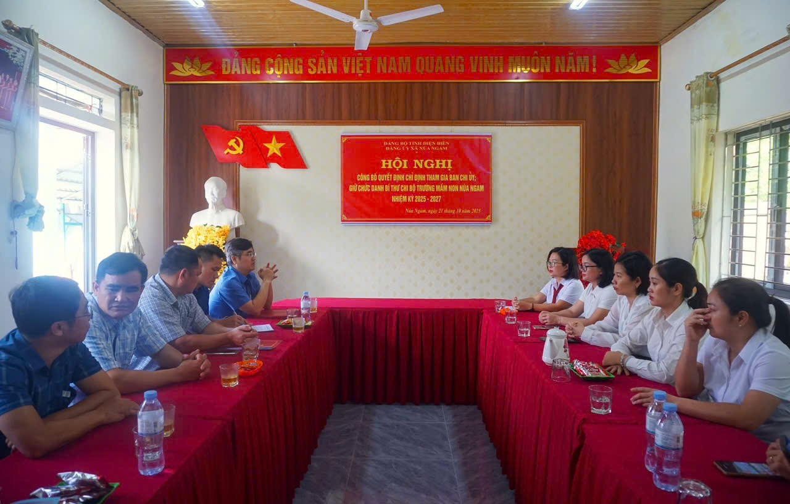
Hội nghị công bố quyết định chỉ định tham gia ban Chi uỷ; giữ chức danh bí thư Chi bộ Trường mầm non Núa Ngam, nhiệm kỳ 2025-2027
Sáng ngày 21/10, Đảng ủy xã Núa Ngam tổ chức Hội nghị công bố quyết định chỉ định tham gia Ban Chi ủy và giữ chức danh Bí thư Chi bộ Trường Mầm non Núa Ngam, nhiệm kỳ 2025–2027.
Dự và chỉ đạo Hội nghị có đồng chí Ngô Xuân Chinh – Phó Bí thư Thường trực Đảng ủy xã.
Cùng dự có các đồng chí: Lường Văn Sơn – Ủy viên BTV Đảng ủy, Trưởng Ban Xây dựng Đảng; Lường Văn Thoán – Ủy viên BTV Đảng ủy, Chủ nhiệm Ủy ban Kiểm tra Đảng ủy; lãnh đạo Văn phòng Đảng ủy, Phòng Văn hóa – Xã hội xã, cùng các đồng chí trong Chi ủy và toàn thể đảng viên Chi bộ Trường Mầm non Núa Ngam.
Tại Hội nghị, đồng chí Lường Văn Sơn – Ủy viên BTV Đảng ủy, Trưởng Ban Xây dựng Đảng đã công bố Quyết định số 79-QĐ/ĐU ngày 13/10/2025 của Đảng ủy xã Núa Ngam về việc chỉ định đồng chí Triệu Thùy Chinh – Hiệu trưởng Trường Mầm non Núa Ngam tham gia Ban Chi ủy, giữ chức danh Bí thư Chi bộ Trường Mầm non Núa Ngam, nhiệm kỳ 2025–2027.

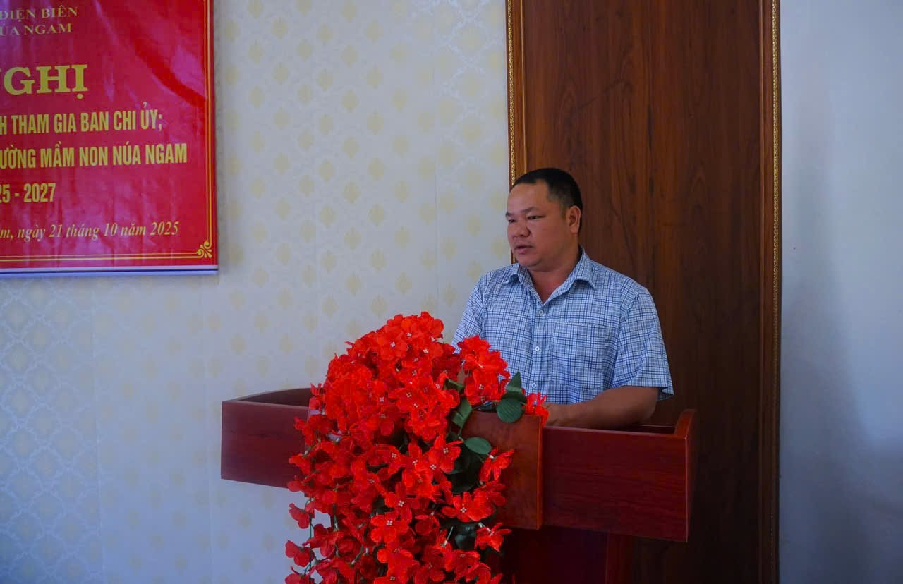
Đ/c Lường Văn Sơn – Uỷ viên BTV Đảng uỷ, Trưởng Ban xây dựng Đảng đọc quyết định chỉ định tại Hội nghị

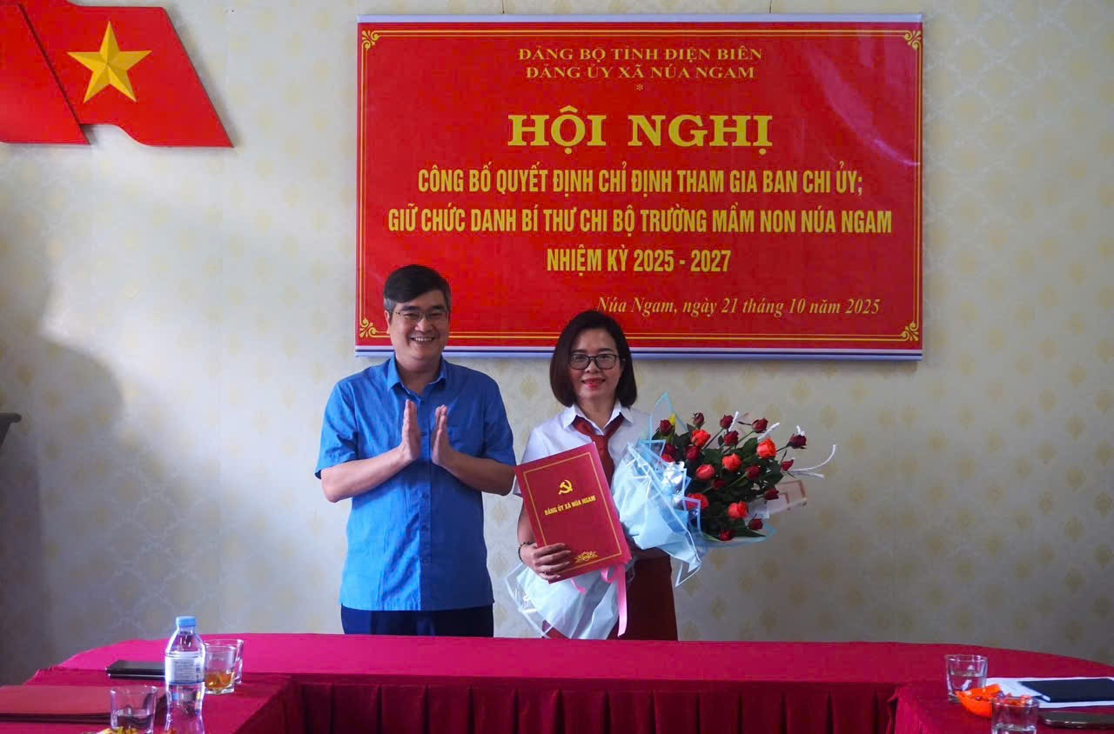
Đ/c Ngô Xuân Chinh – Phó bí thư thường trực Đảng uỷ xã trao quyết định và tặng hoa chúc mừng tân Bí thư Chi bộ trường mầm non Núa Ngam

Phát biểu chỉ đạo tại Hội nghị, đồng chí Ngô Xuân Chinh – Phó Bí thư Thường trực Đảng ủy xã ghi nhận và biểu dương những kết quả Chi bộ Trường Mầm non Núa Ngam đã đạt được trong công tác xây dựng Đảng, cũng như trong công tác lãnh đạo, chỉ đạo thực hiện nhiệm vụ giáo dục, chăm sóc và nuôi dưỡng trẻ em trên địa bàn xã. Đồng chí đề nghị đồng chí tân Bí thư Chi bộ tiếp tục phát huy vai trò hạt nhân chính trị của Chi bộ; tăng cường công tác giáo dục chính trị, tư tưởng, đạo đức, lối sống cho đội ngũ cán bộ quản lý, đảng viên và giáo viên; lãnh đạo thực hiện tốt nhiệm vụ chuyên môn, không ngừng nâng cao chất lượng nuôi dạy trẻ, xây dựng môi trường giáo dục an toàn, thân thiện, hạnh phúc.
Đồng thời, đồng chí Phó Bí thư Thường trực Đảng ủy xã cũng nhấn mạnh việc đẩy mạnh chuyển đổi số trong quản lý và giảng dạy, thực hiện nghiêm nguyên tắc tập trung dân chủ, duy trì chế độ sinh hoạt Chi bộ định kỳ theo đúng quy định; phát huy tinh thần tự phê bình và phê bình, tăng cường đoàn kết nội bộ; chú trọng công tác kiểm tra, giám sát, phát triển đảng viên mới và bồi dưỡng quần chúng ưu tú trong đội ngũ giáo viên, nhân viên để giới thiệu cho Đảng xem xét kết nạp.
Bên cạnh đó, cần quan tâm đào tạo, quy hoạch đội ngũ cán bộ trẻ có năng lực, phẩm chất tốt, đáp ứng yêu cầu lãnh đạo Chi bộ giai đoạn 2025–2030, 2030–2035 và lãnh đạo quản lý nhà trường các giai đoạn tiếp theo, phấn đấu xây dựng Chi bộ trong sạch, vững mạnh toàn diện, góp phần thực hiện thắng lợi Nghị quyết Đại hội Đảng bộ xã Núa Ngam lần thứ I, nhiệm kỳ 2025–2030.

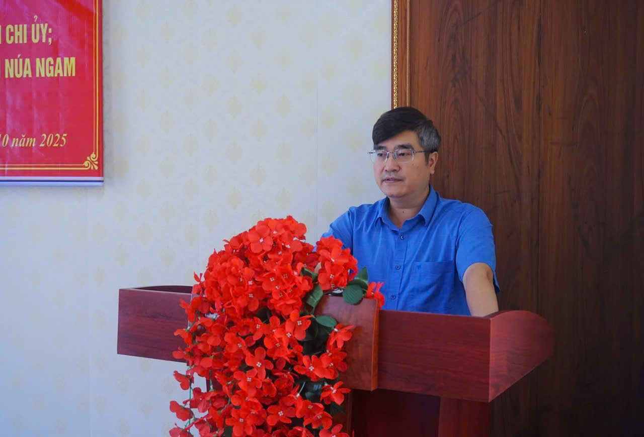
Đ/c Ngô Xuân Chinh – Phó bí thư thường trực Đảng uỷ xã phát biểu chỉ đạo và giao nhiệm vụ tại Hội nghị
Phát biểu nhận nhiệm vụ, đồng chí Triệu Thùy Chinh – Bí thư Chi bộ, Hiệu trưởng Trường Mầm non Núa Ngam bày tỏ lời cảm ơn sâu sắc tới Thường trực, Ban Thường vụ Đảng ủy xã cùng toàn thể đảng viên Chi bộ đã tin tưởng, tín nhiệm giao trọng trách mới. Đồng chí khẳng định sẽ tiếp thu nghiêm túc ý kiến chỉ đạo của đồng chí Phó Bí thư Thường trực Đảng ủy, nêu cao tinh thần trách nhiệm, đoàn kết cùng tập thể Chi ủy, Ban Giám hiệu và toàn thể cán bộ, giáo viên, nhân viên trong nhà trường, xây dựng Chi bộ ngày càng trong sạch, vững mạnh; gắn công tác xây dựng Đảng với nhiệm vụ chuyên môn; chăm lo đời sống vật chất, tinh thần cho cán bộ, giáo viên; không ngừng nâng cao chất lượng nuôi dạy trẻ, xây dựng trường học thân thiện, an toàn, hạnh phúc, góp phần hoàn thành xuất sắc mọi nhiệm vụ được giao./.

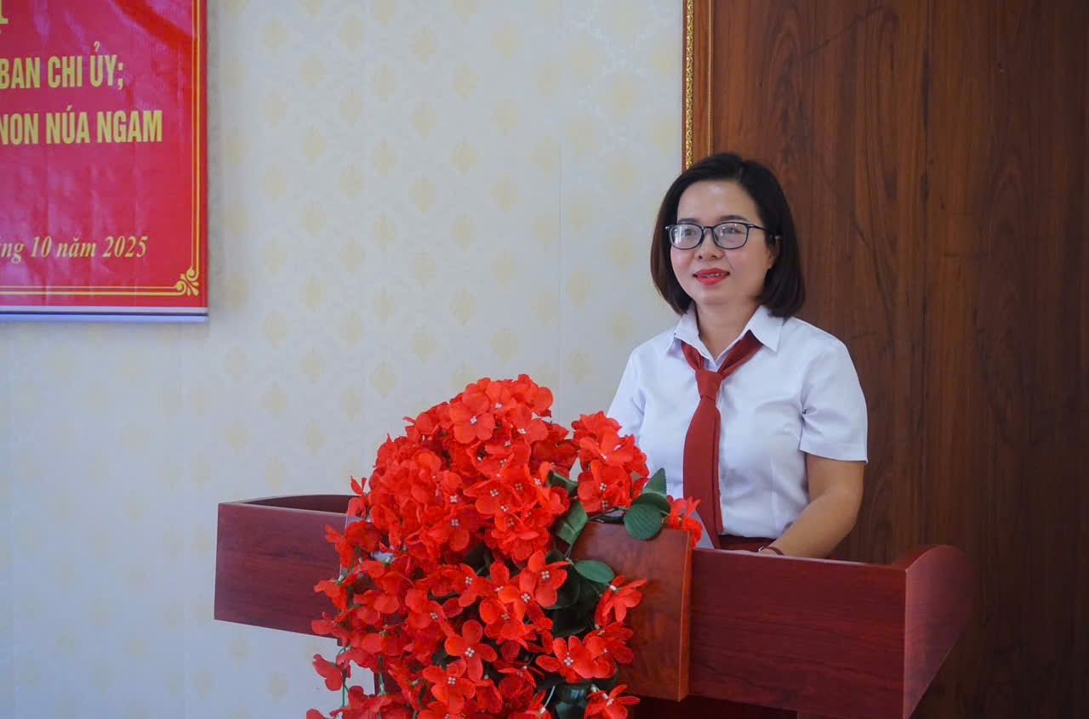
Đ/c Triệu Thuỳ Chinh – Bí thư Chi bộ, Hiệu trưởng trường mầm non Núa Ngam phát biểu nhận nhiệm vụ tại Hội Nghị

Núa Ngam, ngày 21 tháng 10 năm 2025.

